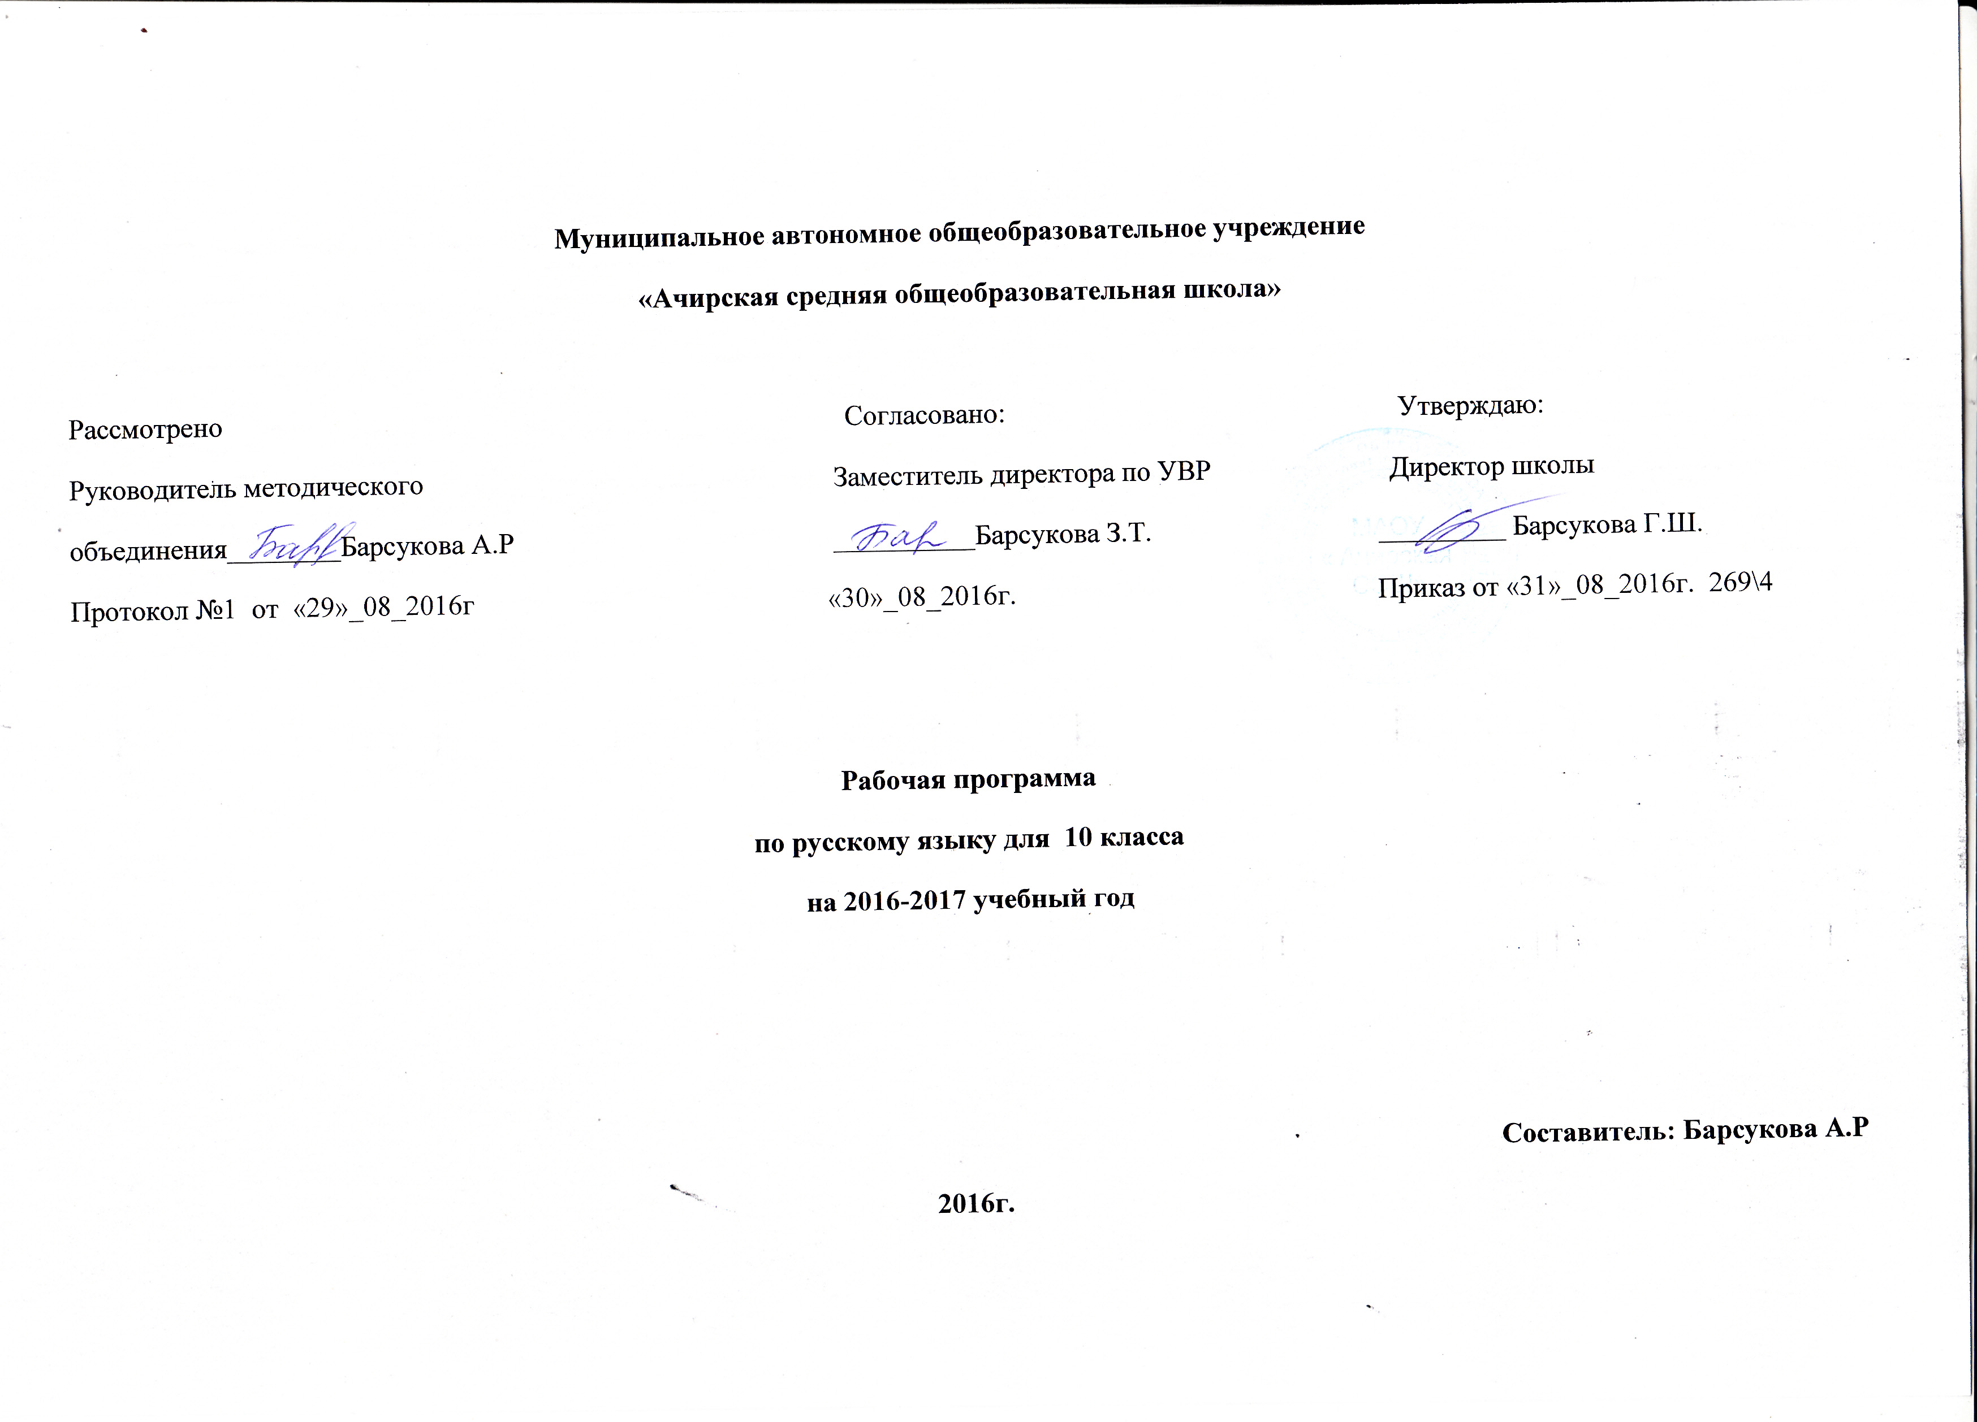

1. Пояснительная записка

Статус документа
Рабочая программа по русскому языку для 10 класса составлена на основе Федерального компонента государственного стандарта среднего общего образования (приказ Минобразования России от 05.03.2004 №1089 (ред. От 31.01.2012), примерной программы среднего (полного) образования по русскому языку и учебника группы авторов для 10-11 классов (З.Б.Сабаткоев ,М.В. Панов, Л.З.Шакирова. Москва «Просвещение» 2001 г.)
Программа детализирует и раскрывает содержание стандарта, определяет общую стратегию обучения, воспитания и развития учащихся средствами учебного предмета в соответствии с целями изучения русского языка, которые определены стандартом.

Изучение русского языка на базовом уровне среднего (полного) общего образования направлено на достижение следующих целей:

- воспитание гражданина и патриота; формирование представления о русском языке как духовной, нравственной и культурной ценности народа; осознание национального своеобразия русского языка;
-овладение культурой межнационального общения;
- развитие и совершенствование способности к речевому взаимодействию и социальной адаптации; информационных умений и навыков; навыков самоорганизации и саморазвития; готовности к трудовой деятельности, осознанному выбору профессии;

- освоение знаний о русском языке как многофункциональной знаковой системе и общественном явлении; языковой норме и ее разновидностях; нормах речевого поведения в различных сферах общения;

- овладение умениями опознавать, анализировать, классифицировать языковые факты, оценивать их с точки зрения нормативности; различать функциональные разновидности языка и моделировать речевое поведение в соответствии с задачами общения;

- применение полученных знаний и умений в собственной речевой практике; повышение уровня речевой культуры, орфографической и пунктуационной грамотности.
Достижение указанных целей осуществляется в процессе совершенствования коммуникативной, языковой и лингвистической (языковедческой), культуроведческой компетенций

Задачи преподавания русского языка состоят в том, чтобы: -дать определенный круг знаний о строе русского языка, его структуре, уровнях и единицах (фонемах, морфемах, лексемах, типах словосочетаний, предложений и ССЦ), сформировать навыки конструирования разнообразных функционально-смысловых типов речи (повествования, описания, рассуждения) в устной и письменной форме и использование их с учетом целей и условий языковой коммуникации, речевого этикета;
-выработать орфоэпические, интонационные, орфографические и пунктуационные навыки; -привить навыки выразительного чтения; -пробудить интерес к изучению русского языка, стремление владеть им; -приобщить к культурным ценностям русского народа

Общая характеристика учебного предмета
Язык – по своей специфике и социальной значимости – явление уникальное: он является средством общения и формой передачи информации, средством хранения и усвоения знаний, частью духовной культуры русского народа, средством приобщения к богатствам русской культуры и литературы.
Русский язык – государственный язык Российской Федерации, средство межнационального общения и консолидации народов России.
Владение родным языком, умение общаться, добиваться успеха в процессе коммуникации являются теми характеристиками личности, которые во многом определяют достижения человека практически во всех областях жизни, способствуют его социальной адаптации к изменяющимся условиям современного мира.

Общие учебные умения, навыки и способы деятельности
Направленность курса на интенсивное речевое и интеллектуальное развитие создает условия и для реализации надпредметной функции, которую русский язык выполняет в системе школьного образования. В процессе обучения ученик получает возможность совершенствовать общеучебные умения, навыки, способы деятельности, которые базируются на видах речевой деятельности и предполагают развитие речемыслительных способностей. В процессе изучения русского (родного) языка совершенствуются и развиваются следующие общеучебные умения: коммуникативные (владение всеми видами речевой деятельности и основами культуры устной и письменной речи, базовыми умениями и навыками использования языка в жизненно важных для учащихся сферах и ситуациях общения), интеллектуальные (сравнение и сопоставление, соотнесение, синтез, обобщение, абстрагирование, оценивание и классификация), информационные (умение осуществлять библиографический поиск, извлекать информацию из различных источников, умение работать с текстом), организационные (умение формулировать цель деятельности, планировать ее, осуществлять самоконтроль, самооценку, самокоррекцию).
Виды и формы контроля:
тестирование, творческие работы, проверочная работа, контрольная работа, сочинение, различные виды диктантов, изложение,
традиционные диагностические и контрольные работы, разноуровневые тесты, в том числе с использованием компьютерных технологий, ведение
тетрадей по русскому языку, анализ текущей успеваемости, ЕГЭ

2.Описание места предмета в учебном плане
Согласно учебному плану МАОУ «Ачирская СОШ» продолжительность учебного года в 11 классе составляет 34 учебных недели. Поэтому учебный материал курса распределен на 68 часов- 2 часа в неделю.

СОДЕРЖАНИЕ ПРОГРАММЫ

Содержание, обеспечивающее формирование коммуникативной компетенции

Сферы и ситуации речевого общения. Компоненты речевой ситуации.
Оценка коммуникативных качеств и эффективности речи** <*>.
--------------------------------

Развитие навыков монологической и диалогической речи.
Использование различных видов чтения в зависимости от коммуникативной задачи и характера текста.
Информационная переработка текста.
Совершенствование умений и навыков создания текстов разных функционально-смысловых типов, стилей и жанров.
Учебно-научный, деловой, публицистический стили, разговорная речь, язык художественной литературы. Их особенности.
Культура учебно-научного и делового общения (устная и письменная формы). Написание доклада, реферата, тезисов, рецензии. Составление деловых документов различных жанров (расписки, доверенности, резюме).
Культура публичной речи**.
Культура разговорной речи.

Содержание, обеспечивающее формирование языковой и лингвистической (языковедческой) компетенций

Русский язык в современном мире.
Формы существования русского национального языка (литературный язык, просторечие, народные говоры, профессиональные разновидности, жаргон, арго).
Нормы литературного языка, их соблюдение в речевой практике.
Литературный язык и язык художественной литературы**.
Взаимосвязь различных единиц и уровней языка.
Синонимия в системе русского языка.
Словари русского языка и лингвистические справочники; их использование.
Совершенствование орфографических и пунктуационных умений и навыков.
Лингвистический анализ текстов различных функциональных разновидностей языка.

Содержание, обеспечивающее формирование культуроведческой компетенции

Взаимосвязь языка и культуры.
Отражение в русском языке материальной и духовной культуры русского и других народов.
Взаимообогащение языков как результат взаимодействия национальных культур.
Соблюдение норм речевого поведения в различных сферах общения.

.

Требования к уровню подготовки выпускников

В результате изучения русского языка на базовом уровне ученик должен:
знать/понимать:
- связь языка и истории, культуры русского и других народов;
- смысл понятий: речевая ситуация и ее компоненты, литературный язык, языковая норма, культура речи;
- основные единицы и уровни языка, их признаки и взаимосвязь;
- орфоэпические, лексические, грамматические, орфографические и пунктуационные нормы современного русского литературного языка; нормы речевого поведения в социально-культурной, учебно-научной, официально-деловой сферах общения;
уметь:
- осуществлять речевой самоконтроль; оценивать устные и письменные высказывания с точки зрения языкового оформления, эффективности достижения поставленных коммуникативных задач;
- анализировать языковые единицы с точки зрения правильности, точности и уместности их употребления;
- проводить лингвистический анализ текстов различных функциональных стилей и разновидностей языка;
аудирование и чтение:
- использовать основные виды чтения (ознакомительно-изучающее, ознакомительно-реферативное и др.) в зависимости от коммуникативной задачи;
- извлекать необходимую информацию из различных источников: учебно-научных текстов, справочной литературы, средств массовой информации, в том числе представленных в электронном виде на различных информационных носителях;
говорение и письмо:
- создавать устные и письменные монологические и диалогические высказывания различных типов и жанров в учебно-научной (на материале изучаемых учебных дисциплин), социально-культурной и деловой сферах общения;
- применять в практике речевого общения основные орфоэпические, лексические, грамматические нормы современного русского литературного языка;
- соблюдать в практике письма орфографические и пунктуационные нормы современного русского литературного языка;
- соблюдать нормы речевого поведения в различных сферах и ситуациях общения, в том числе при обсуждении дискуссионных проблем;
- использовать основные приемы информационной переработки устного и письменного текста;
использовать приобретенные знания и умения в практической деятельности и повседневной жизни для:
- осознания русского языка как духовной, нравственной и культурной ценности народа; приобщения к ценностям национальной и мировой культуры;
- развития интеллектуальных и творческих способностей, навыков самостоятельной деятельности; самореализации, самовыражения в различных областях человеческой деятельности;
- увеличения словарного запаса; расширения круга используемых языковых и речевых средств; совершенствования способности к самооценке на основе наблюдения за собственной речью;
- совершенствования коммуникативных способностей; развития готовности к речевому взаимодействию, межличностному и межкультурному общению, сотрудничеству;
- самообразования и активного участия в производственной, культурной и общественной жизни государства;
- понимания взаимосвязи учебного предмета с особенностями профессий и профессиональной деятельности, в основе которых лежат знания по данному учебному предмету.
(абзац введен Приказом Минобрнауки России от 10.11.2011 N 2643

Учебно-тематическое планирование

Содержание | Кол-во часов | Кол-во контрольных | Развитие речи
Введение | 1 | 1
Лексика и фразеология | 2
Орфоэпия | 1
Морфемика. Словообразование. Орфография | 19 | 2 | 1
Морфология | 25 | 2 | 1
Служебные части речи | 8 | 2 | 1
Итого | 70 | 8 | 5

Календарно-тематическое планирование

№ урока | Тема урока | Тип урока | Элементы содержания |  | Планируемые результаты освоения материала | Домашнее задание | Дата проведения
 |  |  |  |  |  |  | план |  |  | факт
1 | 2 Введение | 3 | 4 |  | 5 | 6 | 7 |  |  |  | 8
1 | Русский язык – государственный язык Российской Федерации. | Комбинированный урок | Взаимосвязь развития языка и истории народа , культура межнационального общения . |  | Расширять знания о взаимосвязи развития языка и истории народа. Овладевать культурой межнационального общения. | Высказывания писателей о русском языке
2-3 | Лексика и фразеология | Урок применения знаний и умений | Книжная и разговорная лексика . синонимы, антонимы, слова с переносным значением, фразеологизмы |  | Уметь употреблять в речи синонимы, антонимы, слова с переносным значением, фразеологизмы с учетом стиля речи. | Задания ЕГЭ,  Предложения с фразеологизмами
4 | Входная контрольная работа | Урок применения знаний и умений | Навыки правильного тестирования |  | Уметь правильно выполнить тестовые задания
5-7 | Анализ работ. Культура речи. Понятие о нормах литературного языка. Типы и стили речи | У. ознакомления с новым материалом | Основные требования к устной и письменной литературной речи. |  | Уметь строить устную и письменную речь. | Тесты в формате ЕГЭ (1вар.)  Работа с текстом  Работа с текстом
8-11 | Орфография и пунктуация | Урок-повторение | Основные орфографические и пунктуационные правила |  | Уметь соблюдать правила русской орфографии и пунктуации | Тест по 8заданию ЕГЭ;  Тест по 9заданию;  Тест по 10,11 заданию ЕГЭ;  Тест по 12-19заданию (4варианта)
12 | Состав слова и словообразование | Урок ознакомления с новым материалом | Морфологические и неморфологические способы словообразования |  | Уметь проводить словообразовательный  анализ | П.23-30. Упр.95, 96, 98,111-устно, 99, 100-письменно
13 | Морфология и практическая стилистика. Имя существительное. | Урок закрепления изу  ченного | Морфологические признаки имени существительного |  | Уметь ставить тире между подлежащим и  сказуемым | П.31. Упр.119 (3)
14 | Формы именительного и родительного падежей множественного числа существительных | Урок закрепления изу  ченного | Склонение сущ-х во множественном  числе |  | Уметь правильно  употреблять предлоги с определенными падежами | П.32-34. Упр.186+тест ЕГЭ
15-  16 | Сочинение-рассуждение по материалам ЕГЭ | Урок проверки  знаний и умений | Составление письменного  текста |  | Уметь правильно  написать текст по материалам части «С»
17-18 | Контрольный диктант. Анализ работ |  |  |  |  | П.35,36. Упр.130
19 | Имя прилагательное. Основные признаки прилагательных. | Урок ознакомления с новым материалом | Все орфограммы, изученные в «Имя прилагательное» |  | Уметь строить словосочетания с  прилагательными в роли главного и зависимого слова | П.37,38. Упр.133, 138
20 | Качественные , относительные, притяжательные прилагательные | Урок закрепления изученного | Разряд прилагательных по набору признаков |  | Знать признаки каждого разряда прилагательных, их  значение | П..39,. 40. Упр.143, 145, 146
21 | Р/р. Сочинение-рассуждение «Какие качества я больше ценю в человеке» ? | Урок применения знаний и навыков | Составление письменного текста |  | Уметь правильно составить текст сочинения
22 | Имя числительное | Урок ознакомления с  новым материалом | Разряды числительных, их  значение, нормы  изменения |  | Уметь произносить, писать, употреблять  числительные в речи | П.;41, 42. Упр. 153, 159
23-24 | Основные признаки числительных. | Урок закрепления изученного | Основные морфологические  признаки числительных |  | Уметь правильно употреблять числит.  разных разрядов , производить морфологический разбор | П.43, 44. Упр. 164, тест  П.45,46. Упр.169,170,171
25-26 | Местоимение. Разряды местоимений | Урок ознакомления с новым материалом | Словосочетания с различными падежами, местоимения, их роль в тексте |  | Уметь находить местоимения в речи,  определять их роль  в тексте, правильно  употреблять. | П.47. Упр. 184, 185
27 | Контрольное тестирование за 1 полугодие | Урок применения знаний и умений |  |  | Уметь правильно  выполнить тестовые  задания
28 | Глагол | Урок ознакомления с новым материалом | Морфологические признаки глагола , морфемный состав |  | Уметь владеть глагольной синонимией | П.48, 49. Упр.193
29 | Виды глагола | Беседа, анализ, упражнения | Вид и время глагола |  | Уметь определять вид глагола по вопросу | П.50-54. Упр.238, 248
30 | Словообразование глаголов | Анализ, тренинг | Основные способы образования глаголов |  | Уметь производить словообразовательный анализ и морфемный разбор глагола | П.55-57. Тест
31-32 | Сочинение-рассуждение по материалам ЕГЭ |  |  |  |  | Подбор аргументов
33 | Причастие | Урок ознакомления с новым материалом | Морфологические признаки глагола, словосочетания и предложения |  | Уметь составлять  словосочетания и предложения | П.58-60. Упр.254
34 | Причастный оборот | --------------------- | Понятие о причастном обороте |  | Уметь соблюдать нормы согласования  причастия с опр. сл. | П.60-62. Упр273
35-36 | Действительные и страдательные  причастия | --------------------- | Значение действительных и страдательных причастий |  | Уметь различать дейст.и страд.прич. | П.60. Упр.264
37-38 | Слитное и раздельное написание не с причастиям | Урок-повторение | Правила правописания Не с причастиями |  | Уметь правильно писать НЕ с причастиями | П.61. Упр.279
39-40 | Одна и две буквы Н в суффиксах стр. пр. прошедшего времени и прилагательных образованных от глагола | Урок-повторение | Способы разграничения страдательных причастий прошедшего времени и прилагательных,  образованных от глагола |  | Уметь различать прилагательные и причастия | Тест  Тест
41 | Зачет по теме «Причастие» | Урок обобщающего повторения |  | Морфологические признаки причастия | Уметь использовать  изученную часть речи в устной и письменной практике
42 | Деепричастие | Урок ознакомления с новым материалом |  | Деепричастия в тексте, постоянные и непостоянные признаки деепричастий | Знать и соблюдать нормы употребления деепричастий в тексте | П.63, 64. Упр.282,291
43-44 | Деепричастный  оборот | --------------------- |  | Деепричастные обороты в тексте, их границы, пунктуационные правила при деепричастных оборотах | Совершенствование  навыков употребления деепричастий, деепричастных оборотов в речи | П.63, 64. тест
45  46 | Наречие  Зачет по теме «Деепричастие. Наречие» | Урок ознакомления с новым материалом |  | Морфологические признаки наречий | Уметь использовать и  изученную часть в речи | П.65, 66. Уп.302, 303
47 | Предлог | Урок ознакомления  с новым материалом |  | Морфологические признаки предлога, разряды предлогов по значению | Уметь предупреждать  возможные ошибки в  употреблении предлогов | П.67. Упр.307
48 | Непроизводные и производные предлоги | Урок-повторение |  | Производные и непроизводные предлоги | Уметь различать предлоги и синонимичные речи,  подбирать предлоги-синонимы | Упр.308, тест ЕГЭ
49 | Союзы | Урок изучения  нового материала |  | Классификация союзов по значению, группы сочинительных  союзов и их роль  в речи, группы подчинительных  союзов и их значение | Уметь различать сочинительные и подчинительные союзы | П.68. Упр.313
50-51 | Правописание союзов | Урок ознакомления с  новым материалом |  | Правила  правописания  союзов | Уметь отличать союзы от наречий и  местоимений с частицей | Тесты ЕГЭ
52-53 | Частицы | Урок повторения изученного |  | Разряды частиц | Уметь применять  изученные орфограммы | П.69. 317, 318  Тесты ЕГЭ
54-  55 | Контрольный диктант по теме «Самостоятельные части речи».  Анализ диктанта | Урок контроля
56-57 | Сочинение-рассуждение по материалам ЕГЭ | Урок развития речи
58-59 | Комплексный анализ текста | Комбинированный урок |  | Анализ текста | -------------------------- | Работа с текстом
60-61 | Обобщение изученного по теме «Части речи» | Урок-повторение |  | Изученные темы, орфограммы |  | Упр.325
62  63-  64  65  66  67-68 | Зачетная работа по морфологии  Контрольное сочинение-рассуждение по материалам ЕГЭ  Выполнение заданий ЕГЭ.  Контрольная работа за 2 полугодие  Анализ контрольной работы | Урок-повторение  Урок развития речи  Урок повторения изученного  Урок контроля |  | Основные нормы русского литературного языка | -------------------------- | Подбор аргументов  Задания ЕГЭ

Описание учебно–методического обеспечения

Учебник: .Р.Б.Сабаткоев, М.В.Панов, Л.З.Шакирова. Русский язык. 10 -11 классы. 4- е издание, Санкт –Петербург, филиал издательства «Просвещение», 2001 г.
Дополнительная литература:

1. А.И.Власенков, Л.М.Рыбченкова. Русский язык. Грамматика. Текст. Стили речи. 10 -11. М., «Просвещение», 2003.
2. В.Ф.Греков, С.Е.Крючков, Л.А. Чешко. Пособие для занятий по русскому языку в старших классах средней школы. М., «Просвещение»,2008.
3.Г.А.Ермакова. Русский язык на концентрической основе. Чебоксары, 2006.
4.Журнал «Русский язык в школе и дома». 1996 -2013 г.г.
5.Газета «Первое сентября». 2000 -2013 г.г.
6. Д.Э. Розенталь. Русский язык. М., 2007.
7. Березина, Борисова. Русский язык в схемах и таблицах. М., Эксмо, 2007.
8.В.П.Сычева. Тесты по русскому языку. Часть 1 к учебному пособию Д.Э.Розенталя «Русский язык. 10 – 11». 2010.
9. Н.В. Охременко. 100 заданий по теме «Служебные части речи». 7 – 11 класс. М., «Аквариум». 2001.
10. Русский язык. ЕГЭ. Учебно – тренировочные материалы для подготовки учащихся. «Интеллект –центр»,2007.
11. Блинов, Артюхин. Сборник диктантов – тематический. 2003.
12. Т.В. Раман. Тематическое и поурочное планирование по русскому языку в 10 классе. 2008.
13. И.Б. Голуб. Основы культуры речи. 2001.
14. Н.А. Григорьева. Культура речи. Практикум – справочник для подготовки к ЕГЭ по русскому языку. Чебоксары, 2007.
Электронные пособия
- 1С: Репетитор. Русский язык. (Фонетика, лексикология, словообразование, морфология, синтаксис, орфография, пунктуация)
- 1С: Репетитор. Тесты по пунктуации.
- Русский язык. Готовимся к ЕГЭ. Решение экзаменационных задач в интерактивном режиме
- Фраза. Лингвистический тренажёр.

